Как цифровизация повлияет на банковский сектор?

**Содержание**

Введение 3

1.Развитие цифровой экономики в современном мире 4

2.Цифровизация банковского сектора 11

Заключение 15

Список использованных источников 16

# Введение

В последние десятилетия произошел взрывной рост компьютерных и Интернет-технологий. Появились новые инновационные формы IT-технологий, например, облачные вычисления. Информационно-коммуникационные технологии интегрированы во все сферы экономики, что способствовало формированию такого понятия, как цифровая экономика.

Цифровая экономика-это экономика, основанная на использовании самых передовых информационных технологий. Развитие цифровой экономики является одним из драйверов экономического развития в мире. В настоящее время, когда развитие мировой экономической системы происходит в достаточно сложных условиях, вызванных последствиями мирового финансово-экономического кризиса и затяжной рецессией после него, инвестиции в цифровую экономику позволяют компаниям оптимизировать и снизить затраты на ведение бизнеса, повысить производительность труда, ускорить создание новых инновационных продуктов и быстро выйти на мировой рынок.

Актуальность работы определена тем, что цифровизация представляет способствует преобразованию банковского бизнеса.

Цель работы - определение влияния цифровых технологий на развитие банковского сектора. Задачи:

-выявить тенденции развития цифровой экономики в мире;

-выявить особенности развития цифровой экономики в РФ;

-рассмотреть развитие цифровой экономики в банковском секторе

# 1.Развитие цифровой экономики в современном мире

Цифровая экономика становится все более важной частью мировой экономики. Она предлагает множество новых возможностей для инклюзивного и устойчивого развития. Она также является решением проблем цифрового разрыва между странами. Развитие цифровой экономики принципиально меняет подход компаний, которые производят и поставляют товары и услуги на экспорт. С помощью цифровизации транснациональные корпорации могут общаться и продавать клиентам за рубежом без особых физических инвестиций в международные рынки. Их влияние на экономику принимающих стран, таким образом, становится менее заметным, но и меньше вкладывается в производство и создание рабочих мест.

Цифровая трансформация международного производства имеет важное значение для поощрения инвестиций и упрощения процедур ведения бизнеса. Правила, разработанные для физической экономики, возможно, потребуется пересмотреть в свете новых цифровых бизнес-моделей. Некоторые страны уже приняли меры по модернизации политики торговли и инвестирования в контексте цифрового развития.

Многие страны мира имеют разработки стратегии цифровой экономики. Но большинство из этих стратегий не в состоянии адекватно  
решать инвестиционные вопросы. И те, которые, как правило, сосредоточены исключительно на инвестициях в телекоммуникационную инфраструктуру. Аспект инвестиционной политики цифровых стратегий развития должна быть расширена, чтобы позволить отечественным фирмам пользоваться преимуществами цифровизации и облегчать доступ к мировым рынкам[1].

Рассмотрим основные сферы развития мировых цифровых технологий в предпринимательской среде.

Мобильная Коммерция: это сегмент электронной коммерции, предлагает возможность купить и продать через мобильное устройство с помощью беспроводных технологий. На рынок глобальной мобильной коммерции приходилось около 34% от общемирового объема продаж электронной коммерции в 2016 году, и, по прогнозам, превысит 50% к 2021 году. В Азиатско-Тихоокеанском регионе, частота мобильных покупок значительно выше, чем в любом другом регионе. Япония,  
Южная Корея, и Австралия, занимают лидирующие позиции в м-коммерции.

В среднем 75% пользователей мобильного интернета приобрели товар или услуги с помощью мобильного или планшетного устройства в последние шесть месяцев. Однако вопросы надежности, безопасности и конфиденциальности будет продолжать быть в центре внимания  
среди потребителей в обозримом будущем.

Подъем фрилансеров: изменение характера рабочих мест, демографические сдвиги, и новые технологии привели к появлению новых форм работы - фриланс, неполный рабочий день для удаленной работы.

В 2016 году, около 55 млн человек были заняты во фрилансе в США.   
Рост бесплатных Wi-Fi интернет услуг по всему миру, коворкинг-пространства, недорогие авиаперевозки, появление портативных  
ноутбуков, планшетов и ноутбуков, увеличивают рост цифровых работников, которые могут работать где угодно.

Электронные услуги - это услуги в цифровом виде, в основном через интернет. По данным ЮНКТАД, основные виды электронной коммерции включают в себя: В2В; В2С; С2С (например, интернет-аукцион  
платформ, таких как eBay); и b2g (например, государственные закупки).

. Азиатский Банк Развития указывает, что, хотя основная масса сделок происходит в странах с развитой экономикой, рост в B2C электронной коммерции будет за счет развивающихся экономик в Азии.

Совокупная доля глобальной электронной коммерции Азии и Океании возрастет до 47% в 2018 году, с 23% в 2013 году.

Краудфандинг:Краудфандинг-это способ привлечения внешнего финансирования через интернет от нескольких людей. Этот источник капиталов возник на ранней стадии объединения, чтобы собрать средства после глобального финансового кризиса, в том числе добровольных пожертвований. Теперь это инструмент для стартапов. Он открыл новые возможности для стартапов, а также предлагает возможности для непрофессиональных инвесторов, чтобы выйти на новые рынки.

Электронные платежи: электронные платежи находятся на подъеме - электронные кошельки, кредитные карты и мобильные устройства быстро становятся мейнстримом. Ожидается, что рынок электронных платежей вырастет на 20% в период между 2016 и 2018 годами, чтобы достичь общей стоимости 3600 миллиардов USD.

Рост электронных платежей привел к экономии обслуживания клиентов для банков до 70%. Ключевые драйверы электронных платежей включают в себя: изменение потребительского спроса для большей персонализации и удобства[2];

В исследовательской компании Рwc выявлены шесть тенденций мировой экономики в области цифровых технологий:

1. мировая цифровая экономика достигает совершеннолетия. Интернет привел в движение третью волну капитализма, который трансформирует многие аспекты мирового рынка—от потребительского поведения до новых бизнес-моделей. Наступает эпоха мобильного интернета, облачных вычислений как в развитых, так и развивающихся странах.

2. отрасли проходят цифровую трансформацию.

В течение следующих пяти лет, многие сектора, включая технологии,  
телекоммуникации, развлечения, СМИ, банковские услуги, розничная торговля и здравоохранение, будут продолжать формироваться на основе применения информационных технологий.

3."цифровая пропасть" между странами сокращается. С переходом экономической мощи на Восток , компании в развивающемся мире сейчас вкладывают значительные средства в технологии, часто опережая своих коллег в развитых странах.

4. клиент развивающихся рынков занимает центральное место. Быстрый экономический рост, наряду с ростом населения и уровнем доходов, ставит развивающиеся рынки в центр корпоративных стратегий роста.

5. цифровизация ускоряет бизнес и требует быстрого принятия решений.

6. фирмы реорганизуются, чтобы охватить цифровую экономику. Применяются адаптивные стратегии и используются органические структуры[3].

Эти сдвиги будут иметь серьезные последствия для корпораций в предстоящие годы.

Компания IMD ежегодно составляет мировой рейтинг стран по цифровой конкурентоспособности.

Цифровая конкурентоспособность определяется как способность  
экономики принять и исследовать цифровые технологии, ведущие  
к трансформации в практике правительств, бизнес - модели и общества в целом.

В мировом рейтинге первое место занимает Сингапур, на втором месте Швеция, на третьем США[4].

В России термин «цифровая экономика» получил в 2017 году официальное государственное определение, которое содержится в Стратегии развития информационного общества в Российской Федерации, утвержденной Президентом РФ 9 мая 2017 года.

С точки зрения государства цифровая экономика обеспечивает реализацию национальных интересов, представленных на рисунке 1.

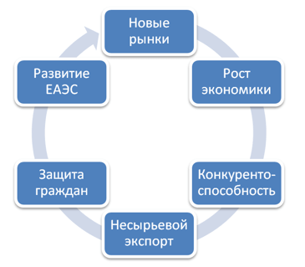

Рисунок 1. **Национальные интересы в сфере цифровой экономики**

Необходимость разработки концепции цифровой экономики в национальной экономике России обусловлена также статистическими данными о росте доли цифровой экономики в ВВП многих стран. Так, в 2015 году удельный вес цифровой экономики в ВВП США составлял 6%, в ВВП ЕС –5%, в том числе, в Великобритании - около 8,4%, в России около 2,1%, что в 1,3 раза больше, чем 5 лет назад[5].

По данным Бостонской консалтинговой группы в 2016 у России было 39-е место в мировой экономике из 85. Наряду с этим, Национальная экономика России занимает лидирующие позиции по уровню развития инфраструктуры среди стран БРИКС. Тем не менее, отставание экономики России от ведущих национальных хозяйств составляет около 6 - 8 лет по уровню цифровизации[6].

На финансирование приоритетных мероприятий программы развития цифровой экономики из резервного фонда правительства России выделено 53,14 млн. долларов США.

Средства пойдут на государственные цифровые программы - "Информационное общество (2011-2020)”, “экономическое развитие и инновационная Экономика”, “развитие транспортной системы”, "развитие электронной и радиоэлектронной промышленности в 2013-2025 годах".

Программа” Цифровая Экономика Российской Федерации " была утверждена летом 2017 года и рассчитана на срок до 2024 года. Он включает в себя пять областей, посвященных регулятивному регулированию, образованию и персоналу, кибербезопасности, исследованиям и ИТ-инфраструктуре.

В Стратегии учтены национальные технологические инициативы (НТИ).

НТИ учитывает развитие глобальных рынков в перспективе 15-20 лет в условиях продолжающейся технологической (цифровой) революции. Основным приоритетом развития глобальных рынков, по мнению разработчиков НТИ, будет конечный потребитель – человек.

В рамках НТИ планируется реализовывать 10 сквозных приоритетных технологий, включая большие данные.

В правительство в начале 2018 года внесены предложения по развитию цифровой медицины и умных городов, предполагающие создание сети телемедицинских центров и внедрение беспилотного общественного транспорта. Финансирование только направления «умных городов», по данным `КоммерсантЪ`, оценивается примерно в 100 млрд руб[7].

В подкомиссию, в частности, внесена заявка на включение в госпрограмму направления «Цифровая медицина. Документ подготовлен консорциумом «Цифровое здравоохранение».

Его участники предлагают сформировать в России сеть телемедицинских консультационно-диагностических центров, а также сопряженную с ними систему мобильных телемедицинских лабораторно-диагностических комплексов. Кроме того, консорциум предлагает внедрить в России цифровую платформу здравоохранения, через которую будет организован доступ к историям болезни и рецептам. Предполагается, что цифровую платформу здравоохранения в 2018 году внедрят два региона, в 2021-м — 35, а в 2024-м — 85.

Утверждена дорожная карта по направлению кадры и образование, согласно карте к 2024 году не менее 800 тыс. выпускников системы профессионального образования должны обладать компетенциями в области информационных технологий на среднемировом уровне, а не менее 120 тыс. выпускников системы высшего образования будут готовиться по ИТ-специальностям. Предполагается, что доля населения, обладающего цифровыми навыками к 2021 году, составит не менее 40%[8].

В целом, развитие цифровой экономики признано приоритетным направлением развития во всем мире, страны создают Стратегии цифровизации, цель которых быть конкурентоспособными в новых условиях.

В нашей стране также создана Стратегия развития информационного общества с рядом программ. Регионы также стремятся к цифровизации, следуя принятой стратегии. Развитие регионов в этом плане идет неравномерно и связано с многими проблемами, начиная от степени проникновения интернета и заканчивая нехваткой компетенций и бюджетных средств.

# 2.Цифровизация банковского сектора

При становлении цифровая экономика затрагивала только  
финансовые процессы и связанные с ними сервисы (к примеру,  
виртуальный банкинг), но сегодня она проникает почти во все сферы  
управления, начиная от оцифровки документов и до электронного  
правительства, это позволяет говорить о многократном увеличении рынка  
представляемых цифровых сервисов, что неминуемо влечёт за собой  
интеграцию ранее разрозненных технологий и как итог совершенно новые  
подходы к управлению производственными и бизнес-процессами.

Количество цифровых банков в мире растет – и наибольшую динамику показывают организации, у которых вообще нет собственных офисов и банкоматов. Им лучше удается учитывать привычки клиентов, предлагая особые условия, необычные для банковского рынка, а также дополнительные нефинансовые услуги.

Ведущие цифровые банки мира по размеру клиентской базы приведены в таблице 1[9].

Таблица 1 – Ведущие цифровые банки мира

|  |  |  |  |  |
| --- | --- | --- | --- | --- |
| № | Банк | Материнская компания | Страна | Количество клиентов (млн) |
| 1 | ING Diba | ING Group | Германия | 8,5 |
| 2 | Capital One 360 | Capital One Financial | США | 7,8 |
| 3 | USAA Bank | USAA | США | 7 |
| 4 | FNBO Direct | First National of Nebraska | США | 6 |
| 5 | Rakuten Bank | Rakuten | Япония | 5 |
| 6 | Tinkoff Bank | - | Россия | 5 |
| 7 | TIAA Direct | TIAA-CREF Trust Company | США | 3,9 |
| 8 | Discover Bank | Discover Financial Services | США | 3,5 |
| 9 | Alior Bank | - | Польша | 3 |
| 10 | DKB AG | - | Германия | 3 |

Цифровизация готовит серьезные проблемы работникам финансового сектора. Количество банков снизится, а в тех, что останутся, основной объем работы будет автоматизирован. При этом программы уже сейчас могут анализировать финансовое состояние компаний лучше людей.

По прогнозу главы Сбербанка РФ, буквально через 3-5 лет в банке «боты» возьмут на себя функции персональных финансовых советников, отвечающих на типовые вопросы клиентов банка. Как отмечал глава крупнейшего банка в прошлом году, уже сейчас 99% процентов кредитных решений по физическим лицам принимаются автоматически[10].

Компания PwC провела исследование на тему цифровизации в банковском секторе и ее влияния на изменения в работе банков.

На рис.2 даны основные результаты обзора финтех-сегмента[11].

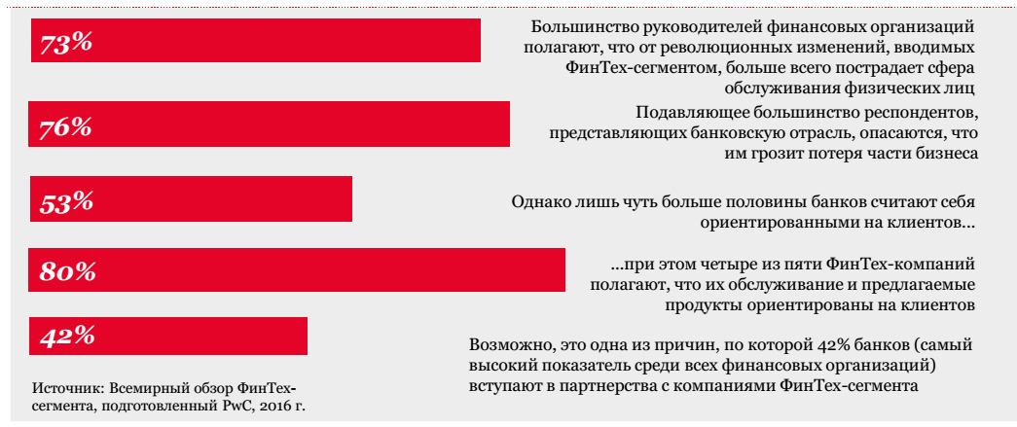

Рисунок 2 – Основные результатыВсемирного обзора ФинТех-сегмента, подготовленного Pwс.

На основе наблюдений и часто непосредственного опыта получения – или неполучения – банковских услуг новые игроки захватывают определенные сегменты банковского сектора и создают решения с узкой направленностью, но высокой эффективностью, которые соответствуют ожиданиям клиентов. На смену конкуренции между банками и новыми игроками может прийти прямое сотрудничество в экосистеме ФинТех.

Большинство руководителей организаций финансового сектора (73%) полагают, что от революционных изменений, причиной которых станет ФинТех-сегмент, больше всего пострадает сфера обслуживания физических лиц. Новые игроки видят возможности в разрозненности составляющих  
традиционного банковского обслуживания и предлагают отдельные решения с повышенным качеством услуг как розничным, так и корпоративным клиентам.

В то же время угрозы, исходящие от ФинТех-компаний, могут оказывать разрушительное воздействие на четыре категории традиционного бизнеса: на долю рынка, прибыль, информационную безопасность/конфиденциальность и пр.-рисунок 3[12].

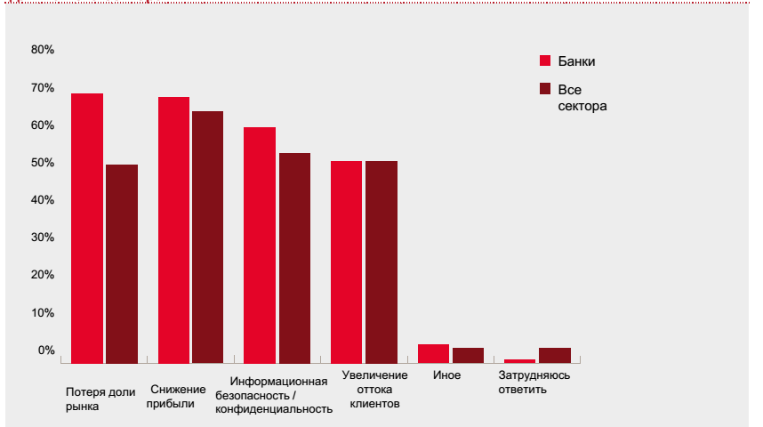

Рисунок 3 -Основные угрозы со стороны ФинТех-сегмента

Основные угрозы связаны с потерей прибыли, информационной безопасностью и оттоком клиентов.

Традиционные игроки пока находятся на ранних этапах разработки решений, ориентированных на клиентов – во всяком случае по сравнению с решениями ФинТех-компаний в этой сфере. Только чуть больше половины респондентов из банковской отрасли (53%) считают себя ориентированными на клиентов, а среди ФинТех-компаний такого же мнения придерживаются более 80% опрошенных.

В первую очередь ФинТех-компании обеспечивают круглосуточный доступ к услугам, которые можно получить по нетрадиционным каналам, например через социальные сети, что серьезно расширяет спектр возможностей клиентов. Кроме того, ФинТех-компании отличаются от своих  
традиционных собратьев тем, что их услуги можно получить по разным каналам.

Рис. 4 показывает часть бизнеса банков, которую могут заменить финте=компании в течение следующих трех лет[13].

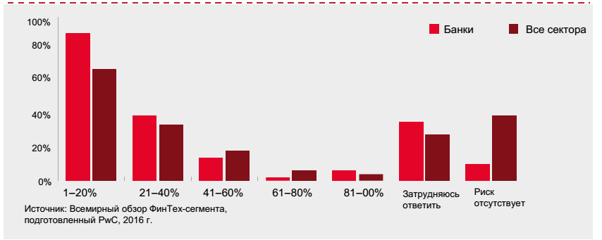

Рисунок 4 – Замена части бизнеса финтех-компаниями в ближайшие три года, %

Большинство игроков банковского рынка считают, что эта часть более 80%.

Банковский сектор во избежание потери бизнеса, должен развивать сотрудничество с финансовым сектором.

# Заключение

Развитие цифровой экономики признано приоритетным направлением развития во всем мире, страны создают Стратегии цифровизации, цель которых быть конкурентоспособными в новых условиях. В нашей стране также создана Стратегия развития информационного общества с рядом программ.

Цифровизация может изменить структуру банковского сектора, согласно исследованию компании PwC, ФинТех-сектор может заменить до 80% банковского бизнеса, благодаря преимущестам предоставления услуг для клиентов.

Для банковского сектора выходом является сотрудничество с ФинТех-компаниями.

Сотрудничество с ФинТех-компаниями определенно может облегчить задачу повышения сосредоточенности на клиенте, поскольку новые игроки владеют важными дополнительными навыками, необходимыми для этого. Сами же ФинТех-компании могут получить значительную выгоду от партнерских отношений с традиционными банками, поскольку те владеют ценными данными о клиентах. Данные о структуре расходов и имущественном положении клиентов могут стать важными показателями, которые позволят ФинТех-компаниям разработать следующее поколение инновационных решений. Кроме того, используя возможности банков по охвату клиентов и решению регуляторных вопросов, компании ФинТех-сегмента смогут использовать инновации с меньшим риском.

# Список использованных источников

1. <http://unctad.org/en/PublicationsLibrary/wir2017_en.pdf>
2. Новая цифровая экономика: как это изменит бизнес -https://www.pwc.com/mt/en/publications/assets/the-new-digital-economy.pdf
3. <https://www.imd.org/globalassets/wcc/docs/release-2017/world_digital_competitiveness_yearbook_2017.pdf>
4. Стратегии цифровой экономики - <http://e-journal.spa.msu.ru/uploads/vestnik/2017/vipusk__63._avgust_2017_g./strategii_zifrovoi_ekonomiki/veduta_dzhakubova.pdf>
5. <http://www.iksmedia.ru/articles/5414017-Singapur-rastit-umnuyu-naciyu.html#ixzz4zpRArUlf>
6. <http://www.tadviser.ru/index.php/%D0%A1%D1%82%D0%B0%D1%82%D1%8C%D1%8F:%D0%A6%D0%B8%D1%84%D1%80%D0%BE%D0%B2%D0%B0%D1%8F_%D1%8D%D0%BA%D0%BE%D0%BD%D0%BE%D0%BC%D0%B8%D0%BA%D0%B0_%D0%A0%D0%BE%D1%81%D1%81%D0%B8%D0%B8>
7. Концепция цифровой экономики как элемент народного хозяйства - <http://scieuro.com/wp-content/uploads/2018/03/86-92.pdf>
8. <http://www.tadviser.ru/index.php/%D0%A1%D1%82%D0%B0%D1%82%D1%8C%D1%8F:%D0%A6%D0%B8%D1%84%D1%80%D0%BE%D0%B2%D0%B0%D1%8F_%D1%82%D1%80%D0%B0%D0%BD%D1%81%D1%84%D0%BE%D1%80%D0%BC%D0%B0%D1%86%D0%B8%D1%8F_%D1%80%D0%BE%D1%81%D1%81%D0%B8%D0%B9%D1%81%D0%BA%D0%B8%D1%85_%D0%B1%D0%B0%D0%BD%D0%BA%D0%BE%D0%B2>
9. <https://www.gazeta.ru/business/2018/01/18/11616902.shtml>
10. https://www.pwc.ru/ru/banking/publications/fintech-changes.pdf

1. http://unctad.org/en/PublicationsLibrary/wir2017_en.pdf
2. https://www.rmit.edu.au/content/da
3. Новая цифровая экономика: как это изменит бизнес -https://www.pwc.com/mt/en/publications/assets/the-new-digital-economy.pdf
4. https://www.imd.org/globalassets/wcc/docs/release-2017/world_digital_competitiveness_yearbook_2017.pdf
5. Концепция цифровой экономики как элемент народного хозяйства - http://scieuro.com/wp-content/uploads/2018/03/86-92.pdf
6. Концепция цифровой экономики как элемент народного хозяйства - http://scieuro.com/wp-content/uploads/2018/03/86-92.pdf
7. http://www.tadviser.ru/index.php/%D0%A1%D1%82%D0%B0%D1%82%D1%8C%D1%8F:%D0%A6%D0%B8%D1%84%D1%80%D0%BE%D0%B2%D0%B0%D1%8F_%D1%8D%D0%BA%D0%BE%D0%BD%D0%BE%D0%BC%D0%B8%D0%BA%D0%B0_%D0%A0%D0%BE%D1%81%D1%81%D0%B8%D0%B8
8. http://www.tadviser.ru/index.php/%D0%A1%D1%82%D0%B0%D1%82%D1%8C%D1%8F:%D0%A6%D0%B8%D1%84%D1%80%D0%BE%D0%B2%D0%B0%D1%8F_%D1%8D%D0%BA%D0%BE%D0%BD%D0%BE%D0%BC%D0%B8%D0%BA%D0%B0_%D0%A0%D0%BE%D1%81%D1%81%D0%B8%D0%B8
9. http://www.tadviser.ru/index.php/%D0%A1%D1%82%D0%B0%D1%82%D1%8C%D1%8F:%D0%A6%D0%B8%D1%84%D1%80%D0%BE%D0%B2%D0%B0%D1%8F_%D1%82%D1%80%D0%B0%D0%BD%D1%81%D1%84%D0%BE%D1%80%D0%BC%D0%B0%D1%86%D0%B8%D1%8F_%D1%80%D0%BE%D1%81%D1%81%D0%B8%D0%B9%D1%81%D0%BA%D0%B8%D1%85_%D0%B1%D0%B0%D0%BD%D0%BA%D0%BE%D0%B2
10. https://www.gazeta.ru/business/2018/01/18/11616902.shtml
11. https://www.pwc.ru/ru/banking/publications/fintech-changes.pdf
12. https://www.pwc.ru/ru/banking/publications/fintech-changes.pdf
13. https://www.pwc.ru/ru/banking/publications/fintech-changes.pdf